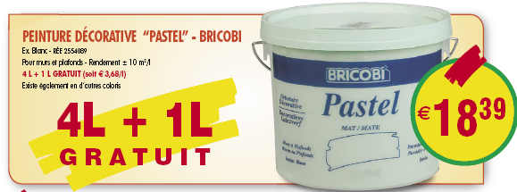
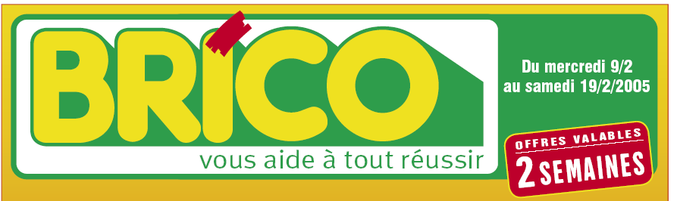
1 .Quels coloris choisirais-tu pour repeindre la classe? (Entoure)

Blanc – vert –pêche – maïs - jaune soleil – vanille – désert - bleu iris - terra siena (orangé rouge) – granite - tiramisu (orange beige) – pistache – lilas - capucci

2. Observe la publicité, quelle information nous donne-t-on au niveau du rendement ?

___________________________________________________________

3. Que cela signifie-t-il ? Explique m² (aide-toi du dictionnaire).

___________________________________________________________

___________________________________________________________

4. Que devra-t-on calculer pour savoir combien de pots de peinture nous devrons
acheter pour repeindre les murs ? ____________________________________________________

5. A l’aide de papier journal, construis un mètre carré.
6. Estime en m² la surface des murs.

____________________________________________________________

____________________________________________________________
7. Quelle forme ont les murs ? _____________________________________

8. Par groupe de 4, allez dans le couloir, j’y ai dessiné des rectangles. A l’aide de vos mètres carrés calculer la surface de l’un d’entre eux.

Surface : _______ m²

9. Comment pourrait-on calculer cette surface (aire) sans devoir la recouvrir ?
Explique ton calcul.

10. Quelle est la formule pour calculer l’aire d’un rectangle ?

11. Calcule l’aire de chaque mur de la classe. Explique ton calcul pour chaque mur.

mur 1 :

mur2, 4,6 :

mur 3 :

mur 5:

mur 7 :

12. Combien de pots de peinture aura-t-on besoin ?

